SOSIALISASI PENGGUNAAN APLIKASI CANVA SEBAGAI MEDIA PROMOSI KESEHATAN DI RSIA DR. HJ. KARMINI
KOTA TASIKMALAYA

Tony Prabowo^{1*}, Fadil Ahmad Junaedi², Randy Hermawan³
¹Universitas Bakti Tunas Husada
²Universitas Bakti Tunas Husada
³Universitas Bakti Tunas Husada

tonyprabowo@universitas-bth.ac.id, fadilahmadjunaedi@universitas-bth.ac.id randyhermawan138@gmail.com
ABSTRACT
In today's increasingly advanced digital era, digital media is an effective means of conveying information to the public. One very popular application for creating graphic designs is Canva. Canva is a platform that allows users to create visually appealing and professional designs without the need to have deep design skills. In the context of hospitals, Canva can be used as a tool to create health promotion materials in hospitals that are attractive and easy to understand such as creating posters, flyers, brochures, infographics, so as to convey important messages about health to public patients. The purpose of this socialization is to explain the targets that can be used in health promotion, introduce the Canva application in health promotion and determine social media that will be used as health promotion media. The method used is the method by giving lectures and discussions on increasing health promotion knowledge in hospitals. Thus, the results of health promotion efforts at RSIA dr. Hj. Karmini can be one of the effective strategies in improving overall public health so that social media can play an important role in promoting hospitals by utilizing platforms such as Facebook, Instagram, and Tiktok..
Keywords: Socialization, Promotion, Canva, Social Media.

ABSTRAK
Dalam era digital yang semakin maju seperti sekarang ini, media digital menjadi sarana yang efektif untuk menyampaikan informasi kepada masyarakat. Salah satu aplikasi yang sangat populer untuk membuat desain grafis adalah Canva. Canva adalah sebuah platform yang memungkinkan pengguna untuk membuat desain visual yang menarik dan profesional tanpa perlu memiliki keahlian desain yang mendalam. Dalam konteks rumah sakit, Canva dapat digunakan sebagai alat untuk menciptakan materi promosi kesehatan di rumah sakit yang menarik dan mudah dipahami seperti membuat poster, flyer, brosur, infografis, sehingga dapat menyampaikan pesan-pesan penting mengenai kesehatan kepada pasien masyarakat. Tujuan dari sosialisasi ini yaitu menjelaskan sasaran yang bisa digunakan dalam promosi kesehatan, mengenalkan tentang aplikasi canva dalam promosi kesehatan dan menentukan media sosial yang akan dijadikan media promosi kesehatan. Metode yang digunakan adalah metode dengan memberikan ceramah dan diskusi tentang peningkatkan pengetahuan promosi kesehatan di rumah sakit. Dengan demikian hasil dari upaya promosi kesehatan di RSIA dr. Hj. Karmini dapat menjadi salah satu strategi yang efektif dalam meningkatkan kesehatan masyarakat secara menyeluruh sehingga media sosial dapat memainkan peran penting dalam mempromosikan rumah sakit dengan memanfaatkan platform seperti Facebook, Instagram, dan Tiktok.
Kata Kunci: Sosialisasi, Promosi, Canva, Media Sosial.

PENDAHULUAN
Promosi kesehatan memiliki peran penting dalam meningkatkan kesadaran masyarakat mengenai pentingnya menjaga kesehatan dan mencegah penyakit. Salah satu tempat yang strategis untuk melakukan promosi kesehatan adalah rumah sakit. Rumah Sakit adalah institusi pelayanan kesehatan yang menyelenggarakan pelayanan kesehatan perorangan secara paripurna yang menyediakan pelayanan rawat inap, rawat jalan, dan gawat darurat (Permenkes RI No. 4 Penyelenggaraan Promosi Kesehatan, 2018). Rumah sakit sering kali menjadi pusat pelayanan kesehatan yang melayani berbagai macam pasien, baik yang sedang sakit maupun yang datang untuk pemeriksaan rutin.
Penyelenggaraan Promosi Kesehatan Rumah Sakit (PKRS) dilaksanakan pada 5 (lima) tingkat pencegahan yang meliputi promosi kesehatan pada kelompok masyarakat yang sehat sehingga mampu meningkatkan kesehatan, promosi kesehatan tingkat preventif pada kelompok berisiko tinggi (high risk) untuk mencegah agar tidak jatuh sakit (specific protection), promosi kesehatan tingkat kuratif agar pasien cepat sembuh atau tidak menjadi lebih parah (early diagnosis and prompt treatment), promosi kesehatan pada tingkat rehabilitatif untuk membatasi atau mengurangi kecacatan (disability limitation), dan promosi kesehatan pada pasien baru sembuh (recovery) dan pemulihan akibat penyakit (rehabilitation) (Permenkes RI No. 44 Penyelenggaraan Promosi Kesehatan Rumah Sakit, 2018).
Salah satu tahapan dari Promosi Kesehatan Rumah Sakit (PKRS) dengan cara :
1. Penentuan tujuan dan sasaran
2. Penentuan materi
3. Penentuan metode berdasarkan tujuan dan sasaran
4. Penentuan media penyusunan rencana evaluasi
5. Penyusunan jadwal pelaksanaan.
Promosi Kesehatan di Rumah Sakit harus memiliki standar mengenai pelaksanaannya. Standar tersebut disampaikan assesmennya bagi pasien, keluarga pasien, sumber daya manusia rumah sakit, pengunjung rumah sakit, dan masyarakat sekitar rumah sakit. Sumber daya yang optimal dan professional harus ada yang melakukan promosi kesehatan di rumah sakit. Upaya tersebut ditentukan dalam sebuah unit kerja promosi kesehatan rumah sakit yang telah ditetapkan oleh Kepala atau Direktur Rumah Sakit yang memiliki tugas untuk melaksanakan perencanaan, advokasi, sosialisasi kebijakan promosi kesehatan rumah sakit, komunikasi, informasi, edukasi dan pemberdayaan masyarakat bidang kesehatan sehingga dapat mengembangkan media promosi kesehatan (Permenkes RI Pasal 8 Manajemen Promosi Kesehatan Rumah Sakit, 2018).
Sumber daya manusia yang diperlukan untuk penyelenggaraan promosi kesehatan adalah sumber daya manusia yang profesional, mempunyai kompetensi dalam bidang promosi kesehatan dengan mengikuti pelatihan-pelatihan, termasuk media komunikasi, dan sarana/prasarana (Gaol, 2018). Media sosial dapat memainkan peran penting dalam mempromosikan rumah sakit (Maritska et al., 2023). Dengan memanfaatkan platform seperti Facebook, Instagram, dan Tiktok rumah sakit dapat meningkatkan visibilitas mereka dan dapat memperkenalkan layanan fasilitas terbaru yang mereka tawarkan. Dalam era digital yang semakin maju seperti sekarang ini, media digital menjadi sarana yang efektif untuk menyampaikan informasi kepada masyarakat (Indika & Jovita, 2017). Pentingnya pemilihan media dalam melakukan promosi kesehatan sangatlah diperlukan dengan maksud mempermudah penerimaan sasaran terhadap materi promosi kesehatan yang diberikan (Ardian, 2014).
Salah satu aplikasi yang sangat populer untuk membuat desain grafis adalah Canva (Wulandari et al., 2021). Canva adalah sebuah platform yang memungkinkan pengguna untuk membuat desain visual yang menarik dan profesional tanpa perlu memiliki keahlian desain yang mendalam. Dalam konteks rumah sakit, canva dapat digunakan sebagai alat untuk menciptakan materi promosi kesehatan yang menarik dan mudah dipahami. Dengan menggunakan canva, rumah sakit dapat membuat poster, flyer, brosur, infografis, sehingga dapat menyampaikan pesan-pesan penting mengenai kesehatan kepada pasien masyarakat (Prasanti & Ikhsan Fuad, 2018) . Maka dari itu harus ada upaya dari manajemen rumah sakit untuk meningkatkan minat dan kepercayaan masyarakat mengenai pelayanan di rumah sakit (Pengaruh et al., 2016) harus ada strategi yang bisa dioptimalisasi dari bagian media dan sumber daya rumah sakit . Media sosial yang sekarang ini sudah menjadi trend untuk media komunikasi dan promosi (Kurniawan, 2017). Agar kegiatan promosi kesehatan dapat berjalan dengan baik maka perlu ada kegiatan sosialisasi penggunaan canva sebagai media promosi kesehatan rumah sakit di RSIA dr. Hj. Karmini.

METODE
Metode yang digunakan pada pelaksanaan kegiatan pengabdian masyarakat adalah metode dengan memberikan peningkatkan pengetahuan (ceramah dan diskusi tentang promosi kesehatan di rumah sakit). Pada hari selasa, 6 Juni 2023 yang dihadiri 16 peserta yang merupakan pegawai dari Rumah Sakit dr. Hj. Karmini. Lokasi Jl. Rumah Sakit Umum No. 56-58, Tawang, Tasikmalaya Jawa Barat – Indonesia.

HASIL DAN PEMBAHASAN
- Pelaksanaan
Kegiatan pengabdian masyarakat dilaksanakan melalui tahapan berikut ini :
1. Tahap Persiapan
- Pada tahap ini diawali dengan koordinasi tim, dan selanjutnya melakukan permohonan izin kepada Direktur Rumah Sakit terkait dengan kegiatan yang akan dilaksanakan. Kemudian melakukan identifikasi kebutuhan materi sosialisasi. Materi sosialisasi disepakati tentang peningkatan promosi kesehatan di RSIA dr Karmini, E.H.
- Membuat media sosialisasi dalam bentuk power point. Tim yang terlibat dalam kegiatan ini terdiri dari 3 orang dan 2 orang mahasiswa Prodi S1 Administrasi Rumah Sakit.
2. Tahap Sosialisasi
- Kegiatan sosialisasi dihadiri oleh peserta sebanyak 16 orang, kegiatan diawali dengan sambutan dari Manajer Yanmed dan penjelasan Ketua Prodi S1 Administrasi Rumah Sakit dan Dosen terkait dilanjutkan dengan materi kegiatan yang akan dilaksanakan. Peserta diberikan materi tentang sosialisasi penggunaan aplikasi canva sebagai media promosi di RSIA dr Karmini, E.H dengan menggunakan media power point dan dilanjutkan dengan tanya jawab, diskusi yang terkait dengan materi yang telah disampaikan. Hasil terkait pelaksanaan sosialisasi menunjukkan bahwa peserta sangat antusias dan terbukti dengan peserta banyak yang bertanya saat sesi diskusi. Materi yang diberikan tentang aplikasi canva dimulai dari pengenalan dan pembuatan akun canva lihat gambar 1.

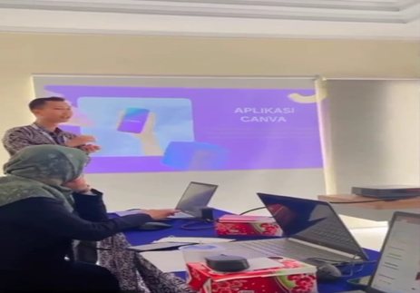
Gambar 1. Penjelasan Materi Canva

Cara penggunaan dalam membuat akun canva :
- Buka Situs Canva: Akses situs resmi Canva di https://www.canva.com/ menggunakan peramban web (browser) favorit anda dapat dilihat pada gambar 2
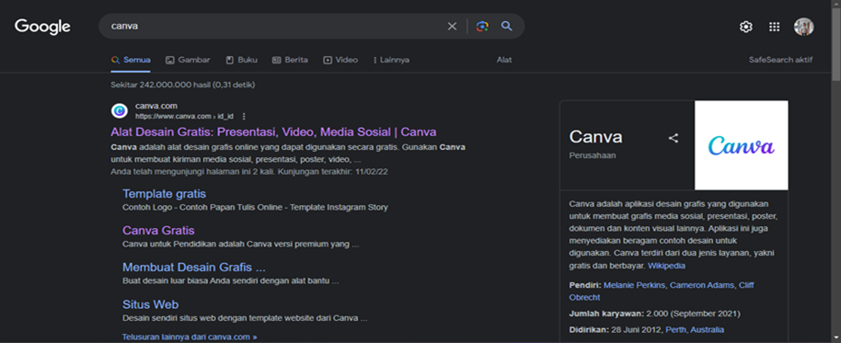
Gambar 2. www.canva.com

- Pilih Opsi Mendaftar: Setelah membuka situs Canva, klik tombol "Mendaftar" yang biasanya terletak di pojok kanan atas halaman utama dapat dilihat pada gambar 3
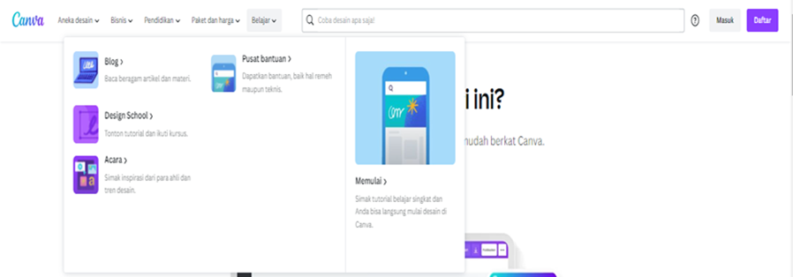
Gambar 3. Opsi Mendaftar Canva
- Pilih Cara Mendaftar: Anda akan diberikan beberapa opsi untuk mendaftar, yaitu dengan menggunakan alamat email, akun Google, atau akun Facebook. Pilih salah satu opsi sesuai preferensi Anda. Jika Anda memilih opsi email, masukkan alamat email yang valid dan buat password dapat dilihat pada gambar 4.
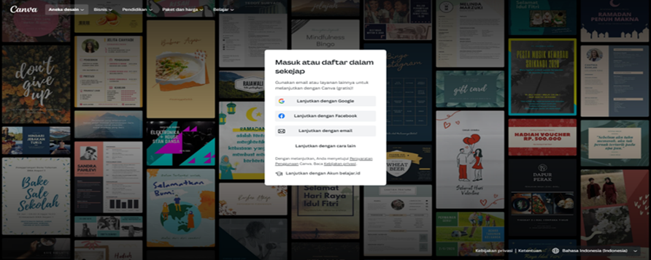
Gambar 4. Mendaftar Menggunakan Akun
- Verifikasi Email (Jika Diperlukan): Jika Anda mendaftar dengan menggunakan alamat email, Anda mungkin akan diminta untuk memverifikasi email Anda dengan mengklik tautan verifikasi yang dikirimkan oleh Canva ke alamat email yang Anda daftarkan dapat dilihat pada gambar 5.
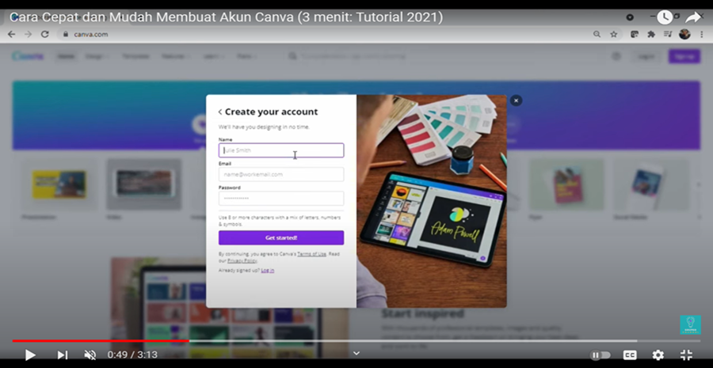
Gambar 5. Verifikasi Akun
- Lengkapi Profil: Setelah mendaftar, Anda akan diminta untuk melengkapi profil Anda dengan nama, foto profil, dan informasi lainnya (opsional).
- Mulai Membuat Desain: Setelah pendaftaran selesai, Anda dapat langsung mulai membuat desain menggunakan alat desain visual Canva yang intuitif dan mudah digunakan dapat dilihat pada gambar 6.
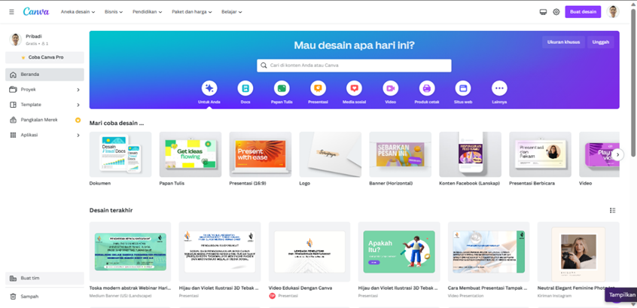
Gambar 6. Membuat Desain
- Evaluasi
Tahap evaluasi yang dilaksanakan adalah dalam bentuk pretest dan post test yang dilaksanakan sebelum dan sesudah penyampaian materi serta menganalisis kendala implementasi hasil dari sosialisasi.
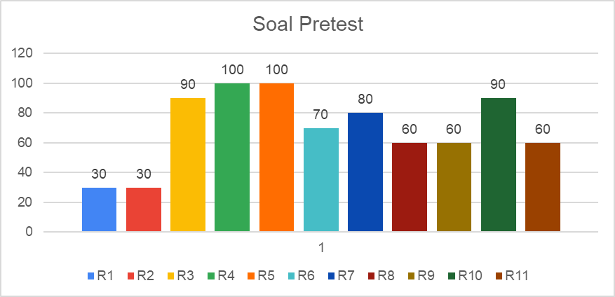
Gambar 7. Grafik Hasil Pre Test
Berdasarkan gambar 7 di atas dapat dilihat bahwa responden pengabdian masyarakat yang dilaksanakan di RSIA dr Karmini, EH sebelum penyampaian materi peserta yang mengisi pretest sebanyak 11 orang dari 16 orang yang mengikuti kegiatan ini menunjukan bahawa dalam pengetahuan tentang canva masih belum sepenuhnya paham.
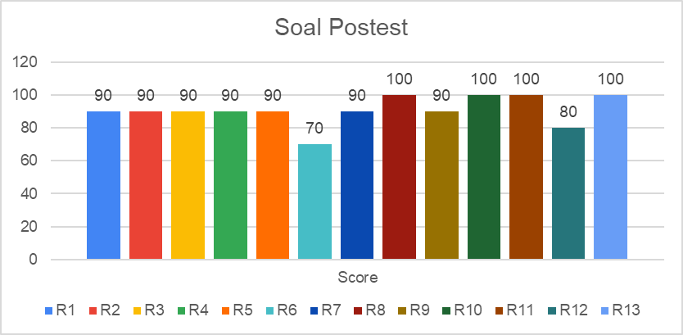
Gambar 8. Grafik Hasil Post Test
Berdasarkan gambar 8 di atas dapat dilihat bahwa responden pengabdian masyarakat yang dilaksanakan di RSIA dr Karmini, EH sesudah penyampaian materi 13 responden yang menjawab ternyata mengalami peningkatan sebesar 29% ini menunjukan bahwa dalam pengetahuan tentang materi canva sudah sepenuhnya paham.

SIMPULAN
Pengabdian masyarakat melalui sosialisasi penggunaan aplikasi Canva sebagai media promosi kesehatan di RSIA Dr. Hj. Karmini, Kota Tasikmalaya, melalui media sosial telah berhasil meningkatkan keterlibatan, pengetahuan terhadap layanan kesehatan rumah sakit. Dengan penerapan strategi yang tepat dan konsisten, media sosial dapat menjadi alat yang efektif untuk mempromosikan kesehatan dan meningkatkan partisipasi masyarakat dalam layanan kesehatan yang ditawarkan oleh rumah sakit.

UCAPAN TERIMAKASIH
Ucapan terima kasih disampaikan kepada Lembaga Penelitian dan Pengabdian kepada Masyarakat (LPPM) Universitas Bakti Tunas Husada yang telah mendanai kegiatan ini Tahun 2023. Kami segenap tim pengabdian masyarakat mengucapkan terima kasih kepada semua pihak atas kesempatan yang diberikan oleh RSIA Dr. Hj. Karmini, EH untuk berpartisipasi dalam pengabdian masyarakat ini dan kepada semua pihak yang telah ikut serta dalam kegiatan ini.

DAFTAR PUSTAKA
Ardian, I. (2014). Langkah-langkah merencanakan penggunaan media promosi kesehatan dalam lingkup kesehatan reproduksi. Keperawatan Tropis Papia, 1–16.

Gaol, R. E. Y. L. (2018). Gambaran Perilaku Petugas Promosi Kesehatan dalam Pelaksanaan Program Promosi Kesehatan di Puskesmas Kota Medan. https://repositori.usu.ac.id/handle/123456789/11295

Indika, D. R., & Jovita, C. (2017). MEDIA SOSIAL INSTAGRAM SEBAGAI SARANA PROMOSI UNTUK MENINGKATKAN MINAT BELI KONSUMEN. Jurnal Bisnis Terapan, 1(01), 25–32. https://doi.org/10.24123/JBT.V1I01.296

Permenkes RI No. 4 Penyelenggaraan Promosi Kesehatan, (2018).

Permenkes RI No. 44 Penyelenggaraan Promosi Kesehatan Rumah Sakit, (2018).

Permenkes RI Pasal 8 Manajemen Promosi Kesehatan Rumah Sakit, (2018).
Kurniawan, P. (2017). PEMANFAATAN MEDIA SOSIAL INSTAGRAM SEBAGAI KOMUNIKASI PEMASARAN MODERN PADA BATIK BURNEH. Competence : Journal of Management Studies, 11(2). https://journal.trunojoyo.ac.id/kompetensi/article/view/3533

Maritska, Z., Prananjaya, B. A., Nabila, S. P., & Parisa, N. (2023). Promosi Kesehatan Jiwa Berbasis Media Sosial (Instagram Live) Bagi Masyarakat di Masa Pandemi COVID-19. Wal’afiat Hospital Journal,. https://whj.umi.ac.id/index.php/whj/article/view/98/67

Pengaruh, A., Pelayanan, K., Kepuasan, T., Kepercayaan, D., Brahma, K., & Wididana, S. (2016). ANALISIS PENGARUH KUALITAS PELAYANAN TERHADAP KEPUASAN DAN KEPERCAYAAN PASIEN RUMAH SAKIT UMUM SHANTI GRAHA BULELENG. Jurnal Ekonomi & Bisnis JAGADITHA, 3(1), 78–93. https://doi.org/10.22225/JJ.3.1.125.78-93

Prasanti, D., & Ikhsan Fuad. (2018). PEMANFAATAN MEDIA KOMUNIKASI DALAM PENYEBARAN INFORMASI KESEHATAN KEPADA MASYARAKAT (Studi Kualitatif tentang Pemanfaatan Media Komunikasi dalam Penyebaran Informasi Kesehatan di Desa Cimanggu, Kab. Bandung Barat). REFORMASI, 8(1), 8–14. https://jurnal.unitri.ac.id/index.php/reformasi/article/view/921

Wulandari, Z., Alam, A., Tyas, G. P., & Syahidah, Y. (2021). Webinar Dan Pelatihan Digital Marketing sebagai upaya meningkatkan promosi produk UMKM. Jurnal Pengabdian UntukMu NegeRI, 5(2), 45–51. https://doi.org/10.37859/JPUMRI.V5I2.3055

